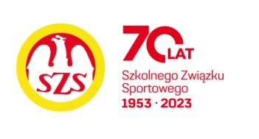

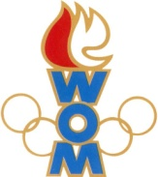
LVII WOM
KOMUNIKAT KOŃCOWY ZAWODÓW FINAŁOWYCH
W UNIHOKEJU CHŁOPCÓW- MŁODZIEŻ
W ROKU SZK.2023/2024

Miejsce | Szkoła | Dzielnica | Pkt. WOM
1 | Społeczna Szkoła Podstawowa nr 26 | Mokotów | 16
2 | Szkoła Podstawowa nr 14 | Ursus | 14
3 | Szkoła Podstawowa nr 135 | Praga Południe | 12
4 | Szkoła Podstawowa nr 175 | Ochota | 10
5 | Szkoła Podstawowa nr 377 | Targówek | 8
6 | Szkoła Podstawowa nr 139 | Wola | 7
7 | Szkoła Podstawowa nr 356 | Białołęka | 6
7 | Szkoła Podstawowa nr 92 | Żoliborz | 6
9 | Szkoła Podstawowa Niepubliczna nr 74 | Bielany | 4
9 | Szkoła Podstawowa nr 73 | Praga Północ | 4
9 | Szkoła Podstawowa nr 1 | Śródmieście | 4
9 | Szkoła Podstawowa nr 16 | Ursynów | 4
13 | Szkoła Podstawowa nr 404 | Wawer | 2
13 | Szkoła Podstawowa nr 169 | Wilanów | 2
13 | Szkoła Podstawowa nr 217 | Rembertów | 2
13 | Szkoła Podstawowa nr 364 | Bemowo | 2
13 | Szkoła Podstawowa nr 94 | Włochy | 2

Zespół z Wesołej nie zgłosił się na zawody.

